Jurnal Teknik Industri UPN Veteran Jakarta (JaTI VerTa) Vol. xx No. xx Month, Year, x-xx
Available online at : http://jurnal.poltekapp.ac.id/
Jurnal Teknik Industri UPN Veteran Jakarta
| ISSN (Print) 2622-528X | ISSN (Online) 2598-5795 |
Choose one article category : Production System/Work System Design and Ergonomics/Product Development/Logistics and Supply Chain Management/Quality Control/Engineering Management and Industrial Optimization

MINIMASI PEMBOROSAN PRODUKSI PADA PT INDO AMERICAN SEAFOOD DENGAN METODE LEAN MANUFACTURING

Akbar Syahputra Kaloko¹⁾, Rizqi Wahyudi²⁾, Andhyka Tyaz Nugraha³⁾,
Program Studi Teknik Industri, Jurusan Teknologi Produksi dan Industri, Institut Teknologi Sumetera ^{1),2),3)}
Lampung Selatan, Lampung, Indonesia 35365^{1),2),3)}
E-mail: andhyka.nugraha@itera.ac.id ³⁾

Article Information |  |  | ABSTRACT
Article history:  Filled by Author  Keywords:  Pemborosan  Manufaktur Ramping  Matriks Resiko  Pemetaan Aliran Nilai |  |  | Pemborosan menjadi salah satu permasalahan yang sering terjadi pada suatu industri serta sulit untuk disadari keberadaannya, sebab itu perlu dilakukan identifikasi dan minimalisasi pemborosan yang terjadi pada suatu proses produksi. Penelitian ini dilaksanakan di salah satu industri pengolahan udang yaitu PT Indo American Seafood. Penelitian ini bertujuan untuk melakukan pemetaan aktivitas produksi, mengidentifikasi akar masalah penyebab terjadinya pemborosan, dan merancang usulan perbaikan untuk meminimalisasi pemborosan yang terjadi. Penelitian ini mengaplikasikan metode lean manufacturing dengan menggunakan beberapa teknik analisis seperti value stream mapping, process activity mapping, dan risk matrix. Data yang digunakan dalam penelitian ini diperoleh dengan dari hasil pengamatan langsung dan dokumentasi terhadap laporan perusahaan yang relevan dengan topik penelitian. Berdasarkan hasil identifikasi yang dilakukan, terdapat tiga pemborosan yang terjadi diantaranya waiting, inventory, dan inappropriate processing. Dalam meminimasi pemborosan tersebut, di usulkan untuk melakukan pengurangan aktivitas kerja pada proses penimbangan ke dua dan pencucian kedua serta melakukan penggantian mesin sealing manual menjadi mesin sealing otomatis
 | This is an open access article under the CC–BY license.

Corresponding Author:
Kennedy Okokpujie

Email:

© 2023 Some rights reserved

PENDAHULUAN

Pemborosan dapat didefinisikan sebagai aktivitas-aktivitas pada proses produksi yang tidak memberikan manfaat atau nilai tambah terhadap produk hasil produksi [1]. Womack dan Jones [2] menerjemahkan pemborosan dari bahasa jepang yang berarti muda, yaitu segala aktivitas yang memiliki hubungan dengan bahan baku, mesin, peralatan, pekerja, informasi, dan proses produksi yang tidak memberikan manfaat atau nilai tambah (non value added) terhadap output produksi (produk). Perusahaan Toyota mendefinisikan ada tujuh jenis aktivitas pemborosan yaitu transportasi (transportation), memproses secara berlebihan (inappropriate processing), gerakan yang tidak perlu (unnecessary motion), produksi berlebih (overproduction), lamanya waktu menunggu (waiting), kelebihan persediaan (inventory), dan adanya sejumlah produk cacat (defect) [3].
Lean Manufacturing merupakan metode atau pendekatan yang dapat digunakan untuk mengidentifikasi dan mengeliminasi pemborosan pada aktivitas produksi dengan cara memetakannya [3]. Dalam melakukan visualisasi aliran nilai dengan membuat value stream mapping, dengan memperhatikan beberapa aliran yang terjadi didalamnya seperti informasi dan material dalam suatu industri. Dengan dilakukannya visualisasi, diharapkan dapat membantu suatu industri dalam meminimasi pemborosan dan meningkatkan efisiensi dalam kegiatan produksi [4]. Pemetaan aliran nilai merupakan salah satu pendekatan dari lean. Dengan dibuatnya pemetaan diharapkan dapat memberikan informasi terkait dengan proses produksi secara detail dalam pembuatan suatu produk sehingga dapat mengidentifikasi waktu yang dibutuhkan untuk mengerjakan produk.
PT Indo American Seafood (PT IAS) merupakan salah satu perusahaan pengolahan udang di Lampung. Kriteria perusahaan ini termasuk dalam perusahaan agroindustri pada sektor perikanan[5]. Dalam proses produksinya, perusahaan ini selalu berusaha untuk menghasilkan produk dengan mutu yang tinggi dan berkualitas ekspor. Adapun beberapa jenis produk turunan dari hasil pengolahan udang yang ada di PT Indo American Seafood seperti udang beku, ebi furai, ebikatsu, peeled cut deveined tail on individiually quick freezer (PCDTO IQF) dan shrimp ball. Perusahaan ini berfokus dalam meningkatkan produktivitas, pasokan material, dan meningkatkan kualitas dari produk hasil produksi.
Berdasarkan uraian diatas maka penelitian ini bertujuan untuk memetakan seluruh aktivitas proses produksi dan mengidentifikasi pemborosan pada aktivitas proses produksi peeled cut deveined tail on individiually quick freezer di PT Indo American Seafood. Selanjutnya, penelitian ini juga melakukan analisis risiko untuk mengetahui tingkatan risiko dengan cara mengidentifikasi dan mengevaluasi proses produksi peeled cut deveined tail on individiually quick freezer di PT Indo American Seafood. Adapun berdasarkan hasil tersebut, penelitian ini kemudian akan memberikan usulan perbaikan dalam meminimasi pemborosan dan untuk mengoptimalkan serta mengefisienkan proses produksi peeled cut deveined tail on individiually quick freezer di PT Indo American Seafood.
Penelitian ini hanya akan membahas pemborosan yang terjadi pada proses produksi produk peeled cut deveined tail on individiually quick freezer (PCDTO IQF). Pemilihan produk ini untuk menjadi fokus objek kajian dikarenakan hasil dari wawancara yang dilakukan dengan pekerja, dapat diketahui bahwa produk jenis ini merupakan salah satu produk dengan jumlah permintaan pasar yang cukup tinggi dan produk jenis ini hampir diproduksi setiap hari. Dengan meminimasi pemborosan yang ada dengan lean manufacturing diharapkan nantinya mampu meminimalisasi biaya produksi agar mampu meningkatkan pendapatan perusahaan dan mampu bersaing dengan perusahaan sejenis, meningkatkan produktivitas perusahaan, mampu memenuhi seluruh permintaan pasar, dan mampu melakukan efisiensi proses dalam menghasilkan produk [6].
TINJAUAN PUSTAKA

Value Stream Mapping
Teknik value stream mapping dapat digunakan dalam pemetaan suatu proses mulai dari mengidentifikasi aliran dari informasi dan material pada proses pengolahan bahan baku hingga menjadi produk [7]. Selanjutnya dalam pembuatan value stream mapping juga harus menggambarkan seluruh pekerjaan yang dilakukan dalam suatu proses, baik itu value added activity, necessary non value added, dan non value added activity.
Menurut Hines & Rich [8] proses analisis terhadap hasil value stream mapping, dapat dilakukan dengan teknik process activity mapping. Teknik ini merupakan salah satu pendekatan yang digunakan untuk menganalisis seluruh aktivitas melalui rancangan pemetaan yang bertujuan untuk meminimalisasi pemborosan yang terjadi, inkonsistensi, berikut inrasionalitas yang mungkin terjadi saat proses produksi [9]. Dalam melakukan identifikasi, setiap aktivitas digolongkan dalam lima kelompok aktivitas, yaitu transportasi (transport), operasi (operation), keterlambatan (delay), inspeksi (inspection) dan penyimpanan (inventory).
Pengelompokan setiap aktivitas diatas selanjutnya akan digolongkan kembali berdasarkarkan nilai dari setiap aktivitasnya. Nilai dari aktivitas produk dalam penerapan lean manufacturing akan didefinisikan pada kebutuhan pelanggan dan mereka bersedia untuk membayar hal tersebut [10]. Terdapat 3 jenis tipe nilai diantaranya, tipe aktivitas value added activity yaitu serangkaian aktivitas yang memberikan nilai tambah terhadap produk [11]. Berikutnya ada tipe aktivitas necessary non value added yaitu aktivitas yang penting pada suatu proses namun tidak memberikan nilai tambah pada produk seperti proses pemindahan [12].
Tipe aktivitas non value added activity yaitu aktivitas yang tidak memberi nilai tambah pada produk dan tidak penting untuk dilakukan, proses merupakan faktor penyebab utama dari pemborosan [11]. Sehingga aktivitas operasi dan inspeksi akan termasuk dalam value added activity, aktivitas transportasi dan penyimpanan termasuk dalam necessary non value added, sedangkan keterlambatan termasuk dalam non value added activity.

Analisis Resiko
Resiko merupakan kejadian yang mempengaruhi tujuan dari sebuah kegiatan akibat dari ketidakpastiaan, risiko biasanya terjadi diluar dari harapan dan perkiraan [13]. Analisis risiko dapat diukur dari seberapa besar kemungkinan munculnya kejadian (likelihood) serta akibat yang ditimbulkan dari kejadian tersebut (consequence). Tujuan dari dilakukannya analisis risiko adalah untuk menentukan konsekuensi serta kemungkinan [14]. Dalam melakukan analisis resiko akan dilakukan dengan menggunakan risk matrix seperti gambar dibawah ini.
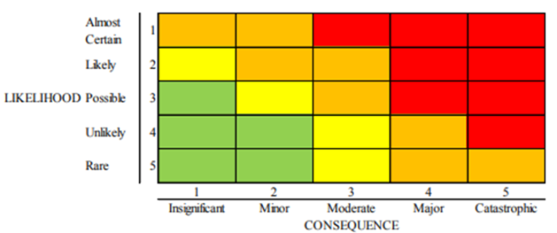
Gambar 1. Risk matrix
Berdasarkan gambar 1 dapat diketahui jika warna merah berada di tingkat extream dan harus dilakukan tindakan (penanganan) langsung. Sedangkan warna orange berada pada tingkatan high dan perlu diperhatikan oleh manajemen. Berikutnya warna kuning berada pada tingkatan moderate dengan perlu dilakukan penjadwalan dan penentuan tanggung jawab untuk penanganan. Sedangkan warna hijau berada di kategori low dengan tindakan yaitu melakukan kendali dengan prosedur yang ada [14].

Prosedur Pengumpulan Data
Prosedur pengumpulan data pada penelitian ini dilakukan dengan melakukan pengamatan langsung kelokasi perusahaan yang menjadi objek penelitian. Selain itu pengumpulan data juga dilakukan dengan dokumentasi dan wawancara. Dalam penelitian ini dibutuhkan data kualitatif yang diperoleh dengan cara melakukan diskusi atau wawancara dengan pekerja pada perusahaan. Sedangkan data kuantitatif dalam penelitian merupakan data produksi dan data waktu yang dilakukan pengukuran secara langsung untuk bisa mendapatkan waktu siklus produksi.
Dalam pelaksanaan penelitian ini, sebagian besar data yang digunakan adalah data primer diperoleh melalui wawancara, dokumentasi laporan perusahaan, pengukuran waktu untuk seluruh aktivitas pada proses produksi, dan masih banyak lagi. Sedangkan untuk data sekunder yang digunakan yaitu seperti informasi tentang komoditas olahan perusahaan yang menjadi objek, identifikasi permasalahan dari laporan sebelumnya, hasil penelitian terdahulu.

Prosedur Penelitian
Langkah atau tahapan dalam pelaksanaan penelitian ini dapat dilihat pada gambar 2.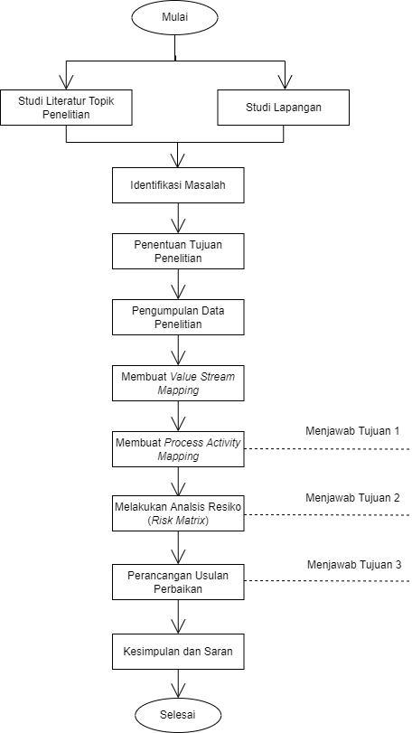
Gambar 2. Tahapan proses penelitian

ANALISIS DAN PEMBAHASAN DATA

Value Stream Mapping
Pada proses pemetaan dengan menggunakan value stream mapping dibutuhkan kecukupan data waktu siklus pada proses produksi. Waktu siklus diperoleh dan dikumpulkan dengan melakukan pengukuran secara langsung pada objek penelitian di lapangan. Pengukuran dilakukan sampai data waktu yang dibutuhkan cukup, dimana perhitungan uji kecukupan data dilakukan hingga diperoleh hasil N’<N [15]. Adapun hasil uji kecukupan data waktu untuk setiap tahapan proses produksi jenis produk PCDTO IQF pada PT Indo American Seafoods dapat dilihat selengkapnya pada Tabel 1.

Tabel 1. Hasil uji kecukupan data waktu
No | Proses | N | N’ | Kesimpulan
1. | Pembongkaran udang | 30 | 29 | Data cukup
2. | Pencucian udang (1) | 30 | 25 | Data cukup
3. | Pemindahan ke penirisan | 30 | 29 | Data cukup
4. | Pengambilan sampel udang | 30 | 26 | Data cukup
5. | Pengecekan kualitas udang | 30 | 28 | Data cukup
6. | Pemindahan ke penimbangan | 30 | 29 | Data cukup
7. | Penimbangan (1) | 30 | 26 | Data cukup
8. | Pemindahan udang ke bagian potong kepala | 30 | 28 | Data cukup
9. | Penimbangan (2) | 30 | 28 | Data cukup
10. | Pencucian (2) | 30 | 25 | Data cukup
11. | Pemotongan kepala udang | 30 | 28 | Data cukup
12. | Pemindahan ke pencucian (3) | 30 | 29 | Data cukup
13. | Pencucian (3) | 30 | 28 | Data cukup
14. | Pemindahan ke penimbangan | 30 | 25 | Data cukup
15. | Penimbangan (3) | 30 | 27 | Data cukup
16. | Pemindahan ke bagian sorting | 30 | 3 | Data cukup
17. | Sorting ukuran | 30 | 24 | Data cukup
18. | Pemindahan ke penimbangan | 30 | 19 | Data cukup
19. | Penimbangan (4) | 30 | 28 | Data cukup
20. | Pemindahan ke kupas dan cukil | 30 | 7 | Data cukup
21. | Pengupasan dan cukil | 30 | 28 | Data cukup
22. | Pemindahan ke penimbangan | 30 | 5 | Data cukup
23. | Penimbangan (5) | 30 | 29 | Data cukup
24. | Pemindahan ke bagian soaking | 30 | 29 | Data cukup
25. | Proses soaking | 30 | 0 | Data cukup
26. | Pembongkaran hasil soaking | 30 | 28 | Data cukup
27. | Pemindahan ke penimbangan | 30 | 15 | Data cukup
28. | Penimbangan (6) | 30 | 19 | Data cukup
29. | Pemindahan ke pembekuan | 30 | 26 | Data cukup
30. | Pencucian (4) | 30 | 29 | Data cukup
31. | Penyusunan ke mesin pembeku | 30 | 14 | Data cukup
32. | Proses pembekuan | 30 | 0 | Data cukup
33. | Penimbangan (7) | 30 | 27 | Data cukup
34. | Proses pelapisan (glazing) | 30 | 11 | Data cukup
35. | Packing polybag | 30 | 27 | Data cukup
36. | Proses sealing | 30 | 26 | Data cukup
37. | Packing MC | 30 | 16 | Data cukup
38. | Pemindahan ke cold storage | 30 | 20 | Data cukup

Dalam melakukan pemetaan seluruh aktivitas serta aliran proses yang ada dalam proses produksi produk PCDRO IQF di PT Indo American Seafood maka akan digunakan teknik value stream mapping.. Dalam proses pemetaan ini juga telah berisikan waktu siklus untuk masing-masing aktivitas prosesnya. Disamping itu, juga telah diberikan data jumlah pekerja dalam masing-masing aktivitasnya. Berikut ini merupakan hasil pemetaan proses produksi PCDTO IQF yang telah dilakukan oleh peneliti. Berdasarkan hasil pemetaan pada Gambar 3, dapat diketahui bahwa dalam proses produksi PCDTO IQF dibutuhkan sebanyak 38 aktivitas. Seluruh aktivitas ini telah termasuk aktivitas value added, necessary non value added, dan non value added. Sesuai dengan hasil pemetaan tersebut dapat diketahui bahwa aktivitas value added dalam proses produksi ini terdapat sebanyak 22 aktivitas. Sedangkan untuk 16 aktivitas lainya merupakan kriteria kegiatan necessary non value added dan non value added.
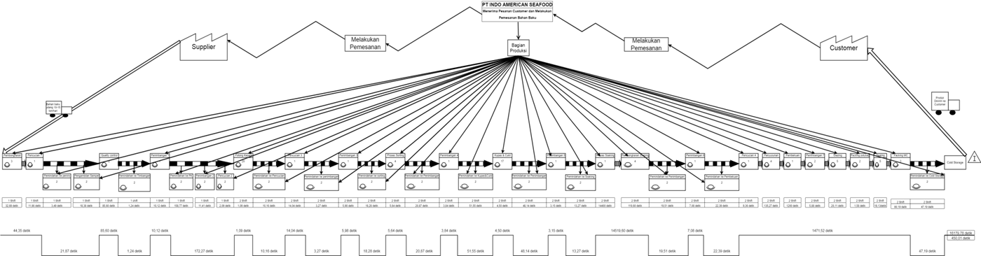
Gambar 3. Value stream mapping
Proses produksi PCDTO IQF membutuhkan waktu untuk aktivitas value added selama 16.179,78 detik atau sekitar 4 jam 49 menit, sedangkan untuk aktivitas necessary non value added, dan non value added membutuhkan waktu sebanyak 450,01 detik atau sekitar 7,5 menit. 5 jam 02 menit.
Process Activity Mapping
Analisis menggunakan teknik process activity mapping akan menggambarkan aliran informasi berikut aliran fisik, bentuk aktivitas, tipe aktivitas, dan waktu yang ditempuh oleh material dalam setiap urutan aktivitas tahapan produksi produk PCDTO IQF.
Tabel 2. Process activity mapping
No | Proses | Bentuk Aktivitas | Waktu Proses  (detik) | Tipe Aktivitas
1. | Pembongkaran udang | Operasi | 32,69 | VA
2. | Pencucian udang (1) | Operasi | 11,66 | VA
3. | Pemindahan ke penirisan | Transportasi | 3,49 | NNVA
4. | Pengambilan sampel udang | Inspeksi | 18,38 | VA
5. | Pengecekan kualitas udang | Inspeksi | 85,60 | VA
6. | Pemindahan ke penimbangan | Transportasi | 1,24 | NNVA
7. | Penimbangan (1) | Operasi | 10,12 | VA
8. | Pemindahan udang ke bagian potong kepala | Delay | 158,77 | NVA
9. | Penimbangan (2) | Delay | 11,41 | NVA
10. | Pencucian (2) | Delay | 2,09 | NVA
11. | Pemotongan kepala udang | Operasi | 1,09 | VA
12. | Pemindahan ke pencucian (3) | Transportasi | 10,16 | NNVA
13. | Pencucian (3) | Operasi | 14,04 | VA
14. | Pemindahan ke penimbangan | Transpotasi | 3,27 | NNVA
15. | Penimbangan (3) | Operasi | 5,98 | VA
16. | Pemindahan ke bagian sorting | Transportasi | 18,28 | NNVA
17. | Sorting ukuran | Operasi | 5,64 | VA
18. | Pemindahan ke penimbangan | Transportasi | 20,87 | NNVA
19. | Penimbangan (4) | Operasi | 3,84 | VA
20. | Pemindahan ke kupas dan cukil | Transportasi | 51,55 | NNVA
21. | Pengupasan dan cukil | Operasi | 4,50 | VA
22. | Pemindahan ke penimbangan | Transportasi | 48,14 | NNVA
23. | Penimbangan (5) | Operasi | 3,15 | VA
24. | Pemindahan ke bagian soaking | Transportasi | 13,29 | NNVA
25. | Proses soaking | Operasi | 14400,00 | VA
26. | Pembongkaran hasil soaking | Operasi | 119,60 | VA
27. | Pemindahan ke penimbangan | Transportasi | 19,51 | NNVA
28. | Penimbangan (6) | Operasi | 7,08 | VA
29. | Pemindahan ke pembekuan | Transportasi | 22,39 | NNVA
30. | Pencucian (4) | Operasi | 9,36 | VA
31. | Penyusunan ke mesin pembeku | Operasi | 135,27 | VA
32. | Proses pembekuan | Operasi | 1200,00 | VA
33. | Penimbangan (7) | Operasi | 5,88 | VA
34. | Proses pelapisan (glazing) | Operasi | 20,11 | VA
35. | Packing polybag | Operasi | 1,58 | VA
36. | Proses sealing | Operasi | 19,13 | VA
37. | Packing MC | Operasi | 80,17 | VA
38. | Pemindahan ke cold storage | Transportasi | 47,19 | NNVA

Berdasarkan pemetaan (Tabel 2) terdapat sebanyak 38 aktivitas yang ada dalam proses produksinya. Pada Tabel 2 dapat dilihat bahwa bentuk aktivitas operasi terdapat sebanyak 21 aktivitas, untuk transportasi sebanyak 12 aktivitas, sedangkan untuk delay terdapat sebanyak 3 aktivitas, dan inspeksi sebanyak 2 aktivitas. Sedangkan berdasarkan tipe aktivitasnya, terdapat sebanyak 23 aktivitas yang termasuk ke dalam tipe value added, untuk tipe aktivitas neccesary non value added terdapat sebanyak 12 aktivitas, dan untuk tipe aktivitas non value added terdapat sebanyak 3 aktivitas. Selain dari pemetaan diatas, juga ditemukan beberapa permasalahan dalam proses produksi yang mempengaruhi produktivitas seperti masih ditemukannya karyawan yang belum bekerja dengan maksimal dan alat untuk proses sealing yang kurang optimal.

Analisis Resiko
Dalam melakukan analisis resiko terlebih dahulu dicari tahu faktor yang menyebabkan terjadinya pemborosan. Selain menentukan faktor penyebabnya, akan ditentukan juga frekuensi kejadian dari pemborosan tersebut. Faktor penyebab dan frekuensi kejadian dari pemborosan yang terjadi diperoleh dari hasil wawancara dan juga hasil pengamatan langsung.

Tabel 3. Faktor penyebab dan frekuensi kejadian
No | Pemborosan | Faktor Penyebab | Frekuensi Kejadian | Jenis pemborosan
1. | Terjadinya waiting pada proses pemindahan udang dari receiver ke potong kepala | Adanya penimbangan ulang bahan baku pada bagian potong kepala | Setiap hari | Waiting
2. | Terjadinya waiting pada bagian sealing | Proses sealing yang masih menggunakan mesin manual sealer sehingga membutuhkan waktu yang lama untuk prosesnya | Setiap hari | Waiting
3. | Terjadi penumpukan bahan baku pada bagian receiver | Akibat terjadinya waiting pada lorong conveyor pemindahan udang | Setiap hari | Inventory
4. | Terjadi penumpukan pada bagian sealing | Proses sealing yang membutuhkan waktu yang cukup lama | Setiap hari | Inventory
5. | Terjadi inappropriate processing pada penimbangan 2 | Untuk memastikan hasil timbangan dari bagian receiver dikarenakan pada bagian receiver masih menggunakan timbangan analog | Setiap hari | inappropriate processing
6. | Terjadi inappropriate processing pada pencucian 2 | Untuk tetap menjaga kesegaran udang akibat lamanya proses pemindahan dari receiver ke bagian potong kepala | Setiap hari | inappropriate processing

Pada Tabel 3 dapat dilihat bahwa pemborosan yang terjadi ditentukan terlebih dahulu faktor penyebabnya. Faktor penyebab ini ditentukan dengan berdasarkan hasil wawancara dan hasil pengamatan selama pelaksanaan penelitian. Secara umum dapat dilihat bahwa pemborosan yang berhasil di identifikasi terjadi setiap hari dalam proses produksi. Adapun pemborosan tersebut diantaranya waiting, over inventory, dan inappropriate processing.
Pemilihan pemborosan yang menjadi faktor penyebab utama tidak optimalnya proses produksi dapat dilihat pada tabel dibawah ini. Dalam mempermudah pemilihan, dapat dilakukan pemetaan terlebih dahulu dengan memasukkan nilai angka pada masing-masing kolom likelihood dan consequency. Selanjutnya pemilihan pemborosan dengan tingkat resiko yang lebih tinggi dapat dilihat dari hasil perkalian likelihood dan consequency.
Tabel 4. Perkalian Likelihood dan consequency
No | Faktor Pemborosan | Likelihood (L) | Consequency (C) | L | C | Hasil
1. | Adanya penimbangan ulang bahan baku pada bagian potong kepala | Almost certain | Major | 5 | 4 | 20
2. | Proses sealing yang masih menggunakan mesin manual sealer sehingga membutuhkan waktu yang lama untuk prosesnya | Almost certain | Major | 5 | 4 | 20
3. | Akibat terjadinya waiting pada lorong conveyor pemindahan udang | Almost certain | Moderate | 5 | 3 | 15
4. | Proses sealing yang membutuhkan waktu yang cukup lama | Likely | Moderate | 4 | 3 | 12
5. | Untuk memastikan hasil timbangan dari bagian receiver dikarenakan pada bagian receiver masih menggunakan timbangan analog | Almost certain | Major | 5 | 4 | 20
6. | Untuk tetap menjaga kesegaran udang akibat lamanya proses pemindahan dari receiver ke bagian potong kepala | Likely | Major | 4 | 4 | 16

Penentuan pemborosan dengan tingkatan resiko yang tinggi dapat diketahui pada Tabel 4. Pada tabel 4 dapat dilihat bahwa setelah faktor penyebab diketahui, selanjutnya dilakukan indetifikasi untuk penentuan tingkatan likelihood dan consequency dari masing-massing pemborosan yang terjadi. Berdasarkan Tabel 4 dapat diketahui bahwa kemungkinan terjadi (likelihood) pada tingkat 5 (almost certain) terdapat sebanyak 4 pemborosan dan pada tingkat 4 (likely) terdapat sebanyak 2 pemborosan. Sedangkan untuk konsekuensi (consequency) dari terjadinya pemborosan dapat diketahui bahwa terdapat sebanyak 4 pemborosan yang berada di tingkatan ke 4 (major) dan terdapat 2 pemborosan pada tingkat 3 (moderate). Hasil dari perkalian pada Tabel 4 selanjutnya akan di masukkan dalam risk matrix.
Berikutnya untuk penentuan tingkatan resiko pada risk matrix maka dilakukan perkalian antara tingkatan pada likelihood dan consequency. Pada Gambar 4 dapat dilihat bahwa risk matrix menunjukan terdapat sebanyak 5 pemborosan yang terjadi pada tingkatan extream dan 1 pemborosan yang berada pada tingkatan high. Pemborosan yang termasuk dalam tingkatan extream sebaiknya dilakukan penanganan (tindakan) langsung. Hal ini disebabkan pemborosan yang berada pada tingkat extream akan berdampak terhadap perusahaan seperti menurunnya kualitas dari hasil produksi dan meningkatnya biaya produksi.
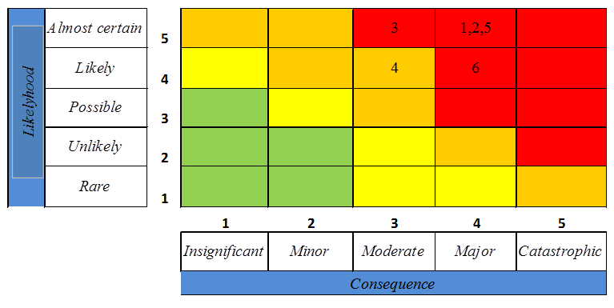
Gambar 4. Risk Matrix
Selanjutnya, penentuan tindakan untuk pemborosan yang tergolong pada tingkatan high dianggap perlu diperhatikan dan dipertimbangkan secara tepat oleh manajemen dengan memperhatikan tingkat resiko setiap keputusan tindakan yang akan diambil kemudian.

Perancangan Usulan Perbaikan
Rancangan usulan perbaikan dalam penelitian hanya dilakukan pada pemborosan yang termasuk dalam kategori atau tingkatan extream saja. Dikarenakan pada tingkatan ini diperlukan tindakan langsung untuk dapat menghilangkan pemborosan yang terjadi dan mengoptimalkan proses produksi yang berjalan. Lebih jelas nya dapat dilihat pada Tabel 5.
Tabel 5. Rancangan usulan perbaikan
No | Pemborosan | Faktor Penyebab | Usulan Perbaikan
1. | Terjadinya waiting pada proses pemindahan udang dari receiver ke potong kepala | Adanya penimbangan ulang bahan baku pada bagian potong kepala | Menghilangkan proses penimbangan 2 an pencucian 2 pada bagian potong kepala
2. | Terjadinya waiting pada bagian sealing | Proses sealing yang masih menggunakan mesin manual sealer sehingga membutuhkan waktu yang lama untuk prosesnya | Melakukan pengantian mesin sealing manual menjadi mesin sealing otomatis
3. | Terjadi penumpukan bahan baku pada bagian receiver | Akibat terjadinya waiting pada lorong conveyor pemindahan udang | Menghilangkan proses penimbangan 2 an pencucian 2 pada bagian potong kepala
4. | Terjadi inappropriate processing pada penimbangan 2 | Untuk memastikan hasil timbangan dari bagian receiver dikarenakan pada bagian receiver masih menggunakan timbangan analog | Proses penimbangan 2 dijadikan satu dengan proses penimbangan 1 di receiver dengan mengganti timbangan di receiver menjadi timbangan digital
5. | Terjadi inappropriate processing pada pencucian 2 | Untuk tetap menjaga kesegaran udang akibat lamanya proses pemindahan dari receiver ke bagian potong kepala | Penggantian proses pencucian 2 dengan pemberian kepingan es setelah penimbangan 1 pada receiver

Adapun penjelasan dari rancangan usulan perbaikan Tabel 5 diantaranya, melakukan penghapusan atau pengurangan proses produksi pada bagian penimbangan 2 dan juga pencucian 2. Dengan penghapusan kedua proses tersebut akan dapat mengoptimalkan proses produksi yang ada. Penghapusan proses penimbangan 2 dilakukan karena pada receiver telah dilakukan penimbangan sebelum udang dipindahkan ke bagian potong kepala. Namun, penimbangan pada receiver masih menggunakan timbangan analog sehingga hasil timbangannya perlu di cek ulang pada bagian potong kepala.
Penghapusan penimbangan 2 pada bagian potong kepala dapat dihapuskan dengan pemindahan timbangan digital yang digunakan di bagian potong kepala ke penimbangan di receiver. Maka hasil penimbangan di receiver dengan timbangan digital tidak perlu di ulang lagi hasilnya. Sedangkan untuk proses pencucian 2 pada bagian potong kepala setelah proses penimbangan 2 dilakukan untuk menjaga kesegaran dari bahan baku (udang). Hal ini dikarenakan udang yang cukup lama menumpuk dibagian receiver setelah pencucian 1. Pencucian ini dapat dihilangkan dengan pemberian keping es kepada bahan baku setelah proses penimbangan pada receiver selesai. Setelah udang selesai ditimbangan dan diberi es batu, udang tersebut selanjutnya dipindahkan ke bagian potong kepala. Dengan hal tersebut maka kualitas bahan baku udang masih dapat terjaga dan mengurangi waktu dan biaya produksi.
Dengan penghapusan kedua proses ini maka akan dapat mengurangi waktu siklus produksi sebesar 165,56 detik dengan lama proses pemindahan dari bagian receiver ke bagian potong kepala menjadi 6,71 detik. Penghapusan kedua proses ini akan menghapuskan pemborosan yang terjadi, seperti waiting pada proses pemindahan udang dari receiver ke potong kepala, penumpukan udang (inventory) pada receiver, dan juga menghilangkan pemborosan inappropriate processing pada penimbangan 2 dan pencucian 2. Selain menghilangkan pemborosan dan juga mengoptimalkan waktu produksi, penghapusan kedua aktivitas ini juga dapat mengurangi tenaga kerja sebanyak 4 orang pekerja. Para pekerja tersebut dapat dipindah tugaskan ke bagian proses lain atau proses produksi produk berbeda yang masih membutuhkan tenaga kerja tambahan.

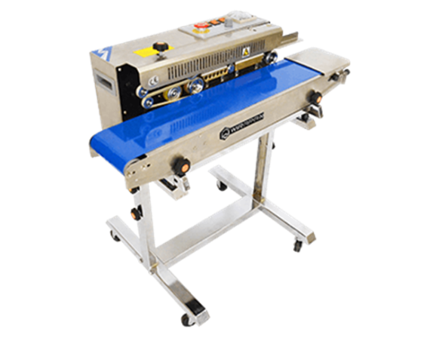
Gambar 5. Mesin sealing otomatis
Berikutnya untuk pemborosan yang terjadi pada bagian sealing yaitu pemborosan waiting. Pemborosan pada bagian sealing ini terjadi dikarenakan proses sealing yang membutuhkan waktu cukup lama dengan rata-rata waktu proses sealing yaitu selama 19,13 detik per prosesnya dengan proses kerjanya yaitu menggunakan 5 mesin sealing manual dengan masing-masing mesin digunakan oleh 1 pekerja. Proses sealing yang cukup lama akan berpengaruh pada proses selajutnya yaitu packing kardus dan juga pada proses sebelumnya yaitu packing polybag akibat adanya inventory. Dalam meminimasi pemborosan ini, maka akan diberikan usulan untuk melakukan penggantian mesin sealing manual menjadi mesin sealing otomatis (continous sealer).
Pengajuan usulan ini diharapkan nantinya dapat meningkatkan produktivitas dan mengoptimalkan proses produksi yang berjalan. Pengantian jenis mesin yang digunakan nantinya diharapkan dapat mempercepat waktu proses sealing dengan hilangnya pemborosan waiting dan inventory pada bagian proses tersebut. Selain mempercepat proses produksi, penggunaan mesin otomatis ini juga akan dapat mengurangi jumlah pekerja pada bagian sealing sebelumnya, dengan para pekerja tersebut dapat dipindahkan pada bagian produksi lainnya.

KESIMPULAN

Dari pengukuran dan perhitungan dapat disimpulkan bahwa:
- Berdasarkan hasil pemetaan yang dilakukan dengan menggunakan value stream mapping dan process activity mapping, terdapat sebanyak 38 aktivitas yang ada pada proses produksi. Rincian dari aktivitas tersebut yaitu, value added sebanyak 22 aktivitas dan necessary non value added dan non value added sebanyak 16 aktivitas. Setelah dilakukan analisis ditemukan sebanyak 3 jenis pemborosan yang terjadi dalam aktivitas proses produksi PCDTO IQF diantaranya waiting, inventory,dan inappropriate processing.
- Analisis resiko yang dilakukan dengan menggunakan risk matrix terdapat sebanyak 5 pemborosan yang terjadi pada tingkatan extream dan 1 pemborosan yang berada pada tingkatan high. Pemborosan yang termasuk dalam tingkatan extream sebaiknya dilakukan penanganan (tindakan) langsung. Sedangkan pemborosan yang tergolong pada tingkatan high dianggap perlu diperhatikan dan dipertimbangkan secara tepat oleh manajemen dengan memperhatikan tingkat resiko setiap keputusan tindakan yang akan diambil kemudian.
- Berdasarkan hasil pengolahan data yang telah dilakukan, untuk dapat meminimasi pemborosan dan mengoptimalkan proses produksi maka dilakukan perancangan usulan perbaikan. Rancangan usulan perbaikan pertama yaitu penghapusan atau pengurangan proses produksi pada aktivitas penimbangan 2 dan pencucian 2. Pengurangan kedua aktivitas ini akan dapat meminimasi pemborosan waiting pada pemindahan keranjang udang receiver ke potong kepala, inventory bahan baku pada receiver, inappropriate processing pada penimbangan 2, dan inappropriate processing pada pencucian 2. Rancangan usulan perbaikan yang kedua yaitu dengan melakukan penggantian mesin sealing manual menjadi mesin sealing otomatis (continous sealer). Dilakukannya penggantian ini akan dapat mengurangi pemborosan waiting yang terjadi pada bagian sealing.

DAFTAR PUSTAKA

[1] R. Alfiansyah and N. Kurniati, “Identifikasi Waste dengan Metode Waste Assessment Model dalam Penerapan Lean Manufacturing untuk Perbaikan Proses Produksi (Studi Kasus pada Proses Produksi Sarung Tangan),” Institut Teknologi Sepuluh November, Indonesia, 2018.
[2] J. P. Womack and D. T. Jones, “From lean production to the lean enterprise,” Harv. Bus. Rev., vol. 72, no. 2, pp. 93–103, 1994.
[3] T. Ohno and N. Bodek, Toyota Production System: Beyond Large-Scale Production. Productivity Press, 2019.
[4] S.-V. Buer, M. Semini, J. O. Strandhagen, and F. Sgarbossa, “The complementary effect of lean manufacturing and digitalisation on operational performance,” Int. J. Prod. Res., vol. 59, no. 7, pp. 1976–1992, Apr. 2021, doi: 10.1080/00207543.2020.1790684.
[5] Y. Hakimah, S. K. Hildayanti, and A. T. Nugraha, “Influence of economic indicators on supply chain: evidence from Indonesian fishing industry,” Int. J. Supply Chain Manag., vol. 8, no. 5, pp. 854–863, 2019, [Online]. Available: https://ojs.excelingtech.co.uk/index.php/IJSCM/article/view/3678.
[6] K. Lestari and D. Susandi, “Penerapan Lean Manufacturing untuk mengidentifikasi waste pada proses produksi kain knitting di lantai produksi PT. XYZ,” in Prosiding Industrial Research Workshop and National Seminar, 2019, vol. 10, no. 1, pp. 567–575.
[7] T. Ristyowati, A. Muhsin, and P. P. Nurani, “Minimasi Waste Pada Aktivitas Proses Produksi Dengan Konsep Lean Manufacturing (Studi Kasus di PT. Sport Glove Indonesia),” OPSI, vol. 10, no. 1, pp. 85–96, Jun. 2017, doi: 10.31315/opsi.v10i1.2191.
[8] F. Ahmad and D. Aditya, “Minimasi Waste dengan Pendekatan Value Stream Mapping,” J. Optimasi Sist. Ind., vol. 18, no. 2, pp. 107–115, Oct. 2019, doi: 10.25077/josi.v18.n2.p107-115.2019.
[9] M. Salwin, I. Jacyna-Gołda, M. Bańka, D. Varanchuk, and A. Gavina, “Using Value Stream Mapping to Eliminate Waste: A Case Study of a Steel Pipe Manufacturer,” Energies, vol. 14, no. 12, p. 3527, Jun. 2021, doi: 10.3390/en14123527.
[10] J. M. Rohani and S. M. Zahraee, “Production Line Analysis via Value Stream Mapping: A Lean Manufacturing Process of Color Industry,” Procedia Manuf., vol. 2, pp. 6–10, 2015, doi: 10.1016/j.promfg.2015.07.002.
[11] S. Aditya, J. M. Rambe, and K. Siregar, “PENGENDALIAN KUALITAS DENGAN MENGGUNAKAN DIAGRAM KONTROL MEWMA DAN PENDEKATAN LEAN SIX SIGMA DI PT. XYZ,” J. Tek. Ind. USU, vol. 3, no. 5, p. 219543, 2013.
[12] Erwin, K. Siregar, Anizar, R. M. Sari, and K. Syahputri, “Reducing waste with the lean manufacturing approach to improve process cycle efficiency,” IOP Conf. Ser. Mater. Sci. Eng., vol. 801, no. 1, p. 012120, May 2020, doi: 10.1088/1757-899X/801/1/012120.
[13] A. T. Nugraha, H. Fitri, M. Widiyanti, R. Guntoro, and Sulastri, “The Role of the Risk Management Committee in Managing Supply Chain Risk and Enhancing Supply Chain Performance: An Emerging Market Perspective,” Int. J. Supply Chain Manag., vol. 8, no. 1, pp. 319–327, 2019, [Online]. Available: https://ojs.excelingtech.co.uk/index.php/IJSCM/article/view/2898.
[14] F. A. Ananda and W. Sutopo, “Analisis Masalah Untuk Menentukan Minimasi Waste Pada Proses Produksi di PT. XYZ,” Teknoin, vol. 26, no. 2, pp. 141–153, Sep. 2020, doi: 10.20885/teknoin.vol26.iss2.art5.
[15] I. Sutalaksana, “Teknik Perancangan Sistem Kerja,” ITB Bandung. p. 212, 2006.

